10.09.2026 |  | № 0089/01-07
Об утверждении охранного обязательства собственника или иного законного владельца объекта культурного наследия регионального значения
«Дом двухэтажный деревянный на каменном полуподвале», кон. ХIХ в. (г. Томск, ул. Советская, 49/2)

В соответствии со статьей 47.6 Федерального закона от 25.06.2002 № 73-ФЗ «Об объектах культурного наследия (памятниках истории и культуры) народов Российской Федерации», приказом Министерства культуры Российской Федерации от 13.07.2020 № 774 «Об утверждении формы охранного обязательства собственника или иного законного владельца объекта культурного наследия, включенного в единый государственный реестр объектов культурного наследия (памятников истории и культуры) народов Российской Федерации, и порядка его подготовки и утверждения», подпунктом б) пункта 8) части 9 главы 2 Положения о Комитете по охране объектов культурного наследия Томской области, утвержденного постановлением Губернатора Томской области от 29.04.2016 № 37,
ПРИКАЗЫВАЮ:
- Утвердить Охранное обязательство собственника или иного законного владельца объекта культурного наследия регионального значения «Дом двухэтажный деревянный на каменном полуподвале», кон. ХIХ в., входящего в состав объекта культурного наследия регионального значения «Ансамбль городской усадьбы», кон. ХIХ – нач. ХХ вв., расположенного по адресу: Томская область, г. Томск, ул. Советская, 49/2, согласно приложению к настоящему приказу.
- Направить копию настоящего приказа собственникам или иным законным владельцам объекта культурного наследия не позднее пятнадцати рабочих дней со дня утверждения.
- Контроль за исполнением настоящего приказа оставляю за собой.

Председатель Комитета |  | Е.В. Перетягина

Приложение
к приказу Комитета по охране объектов культурного наследия Томской области
от 10.09.2026 № 0089/01-07

ОХРАННОЕ ОБЯЗАТЕЛЬСТВО
СОБСТВЕННИКА ИЛИ ИНОГО ЗАКОННОГО ВЛАДЕЛЬЦА
ОБЪЕКТА КУЛЬТУРНОГО НАСЛЕДИЯ,
включенного в единый государственный реестр
объектов культурного наследия (памятников истории и культуры)
народов Российской Федерации

« | Дом двухэтажный деревянный на каменном полуподвале | »
(наименование объекта культурного наследия, включенного в единый государственный реестр объектов культурного наследия (памятников истории и культуры) народов Российской Федерации, в соответствии с данными единого государственного реестра объектов культурного наследия (памятников истории и
культуры) народов Российской Федерации)

7 | 0 | 2 | 5 | 1 | 1 | 4 | 3 | 3 | 8 | 3 | 0 | 0 | 2 | 5
(регистрационный номер объекта культурного наследия в едином государственном реестре объектов культурного наследия (памятников истории и культуры) народов Российской Федерации)

Отметка о наличии или отсутствии паспорта объекта культурного наследия, включенного в единый государственный реестр объектов культурного наследия (памятников истории и культуры) народов Российской Федерации, в отношении которого утверждено охранное обязательство (далее – объект культурного наследия):

имеется | V | отсутствует
(нужное отметить знаком «V»)

При отсутствии паспорта объекта культурного наследия в охранное обязательство вносятся:

Раздел 1. Сведения об объекте культурного наследия

1.1. Сведения о наименовании объекта культурного наследия:

1.2. Сведения о времени возникновения или дате создания объекта культурного наследия, датах основных изменений (перестроек) данного объекта и (или) датах связанных с ним исторических событий:

1.3. Сведения о категории историко-культурного значения объекта культурного наследия:

 |  | федерального значения |  | регионального значения |  | муниципального значения
(нужное отметить знаком «V»)

1.4. Сведения о виде объекта культурного наследия:

 |  | памятник |  | ансамбль
(нужное отметить знаком «V»)

1.5. Номер и дата принятия органом государственной власти решения о включении объекта культурного наследия в единый государственный реестр объектов культурного наследия (памятников истории и культуры) народов Российской Федерации:

1.6. Сведения о местонахождении объекта культурного наследия (адрес объекта или, при его отсутствии, описание местоположения объекта):

(субъект Российской Федерации)
(населенный пункт)

ул. |  | д. |  | корп. и (или) стр.

кадастровый номер (при наличии):

(описание местоположения)

1.7. Сведения о границах территории объекта культурного наследия:

1.8. Описание предмета охраны объекта культурного наследия:

1.9. Фотографическое (иное графическое) изображение объекта культурного наследия (на момент утверждения охранного обязательства), за исключением отдельных объектов археологического наследия, фотографическое изображение которых вносится на основании решения соответствующего органа охраны объектов культурного наследия, на _____ листах.

1.10. Сведения о наличии зон охраны объекта культурного наследия с указанием номера и даты принятия органом государственной власти акта об утверждении указанных зон либо информация о расположении данного объекта культурного наследия в границах зон охраны иного объекта культурного наследия:

1.11. Сведения об объектах культурного наследия, входящих в состав объекта культурного наследия, являющегося ансамблем:

№ | Наименование объекта культурного наследия | Адрес объекта или местоположение | Границы территории объекта культурного наследия | Предмет охраны объекта культурного наследия | Зоны охраны объекта культурного наследия

1.12. Сведения о требованиях к осуществлению деятельности в границах территории объекта культурного наследия, об особом режиме использования земельного участка, в границах которого располагается объект археологического наследия, установленных статьей 5.1 Федерального закона от 25 июня 2002 года № 73-ФЗ «Об объектах культурного наследия (памятниках истории и культуры) народов Российской Федерации» (далее – Закон № 73-ФЗ):

1.13. Иные сведения, предусмотренные Законом № 73-ФЗ:

Раздел 2. Требования к сохранению объекта культурного наследия

2.1. В соответствии с пунктом 1 статьи 47.2 Закона № 73-ФЗ требования к сохранению объекта культурного наследия предусматривают консервацию, ремонт, реставрацию объекта культурного наследия, приспособление объекта культурного наследия для современного использования либо сочетание указанных мер.
2.2. Состав (перечень) и сроки (периодичность) работ по сохранению объекта культурного наследия являются неотъемлемой частью настоящего охранного обязательства (приложение № 1 к охранному обязательству) и определяются соответствующим органом охраны объектов культурного наследия, определенным пунктом 7 статьи 47.6 Закона № 73- ФЗ (далее - соответствующий орган охраны) культурного наследия (в соответствии со статьями 9, 9.1, 9.2, 9.3 Закона № 73-ФЗ) с учетом мнения собственника или иного законного владельца объекта культурного наследия, на основании составленного органом охраны объектов культурного наследия акта технического состояния объекта культурного наследия, с учетом вида данного объекта культурного наследия, его индивидуальных особенностей, физического состояния, функционального назначения и намечаемого использования объекта культурного наследия.
2.3. Лица, указанные в пункте 11 статьи 47.6 Закона № 73-ФЗ, обязаны обеспечивать финансирование мероприятий, обеспечивающих выполнение требований к сохранению объекта культурного наследия.

Раздел 3. Требования к содержанию и использованию объекта
культурного наследия

3.1. В соответствии с пунктом 1 статьи 47.3 Закона № 73-ФЗ при содержании и использовании объекта культурного наследия, включенного в реестр, выявленного объекта культурного наследия в целях поддержания в надлежащем техническом состоянии без ухудшения физического состояния и (или) изменения предмета охраны данного объекта культурного наследия лица, указанные в пункте 11 статьи 47.6 Закона № 73-ФЗ, лицо, которому земельный участок, в границах которого располагается объект археологического наследия, принадлежит на праве собственности или ином вещном праве (далее – лица, ответственные за содержание объектов культурного наследия), обязаны:
1) осуществлять расходы на содержание объекта культурного наследия и поддержание его в надлежащем техническом, санитарном и противопожарном состоянии;
2) не проводить работы, изменяющие предмет охраны объекта культурного наследия либо ухудшающие условия, необходимые для сохранности объекта культурного наследия;
3) не проводить работы, изменяющие облик, объемно-планировочные и конструктивные решения и структуры, интерьер выявленного объекта культурного наследия, объекта культурного наследия, включенного в реестр, в случае, если предмет охраны объекта культурного наследия не определен;
3.1) выполнять не затрагивающие предмета охраны объекта культурного наследия, включенного в реестр, либо не изменяющие внешнего облика, объемно-планировочных и конструктивных решений и структур, интерьера объекта культурного наследия, включенного в реестр, предмет охраны которого не определен, выявленного объекта культурного наследия работы по капитальному ремонту общего имущества в многоквартирном доме, являющемся объектом культурного наследия, включенным в реестр, или выявленным объектом культурного наследия, с соблюдением требований, предусмотренных статьей 56.1 настоящего Федерального закона;
4) обеспечивать сохранность и неизменность облика выявленного объекта культурного наследия;
5) соблюдать установленные статьей 5.1 Закона № 73-ФЗ требования к осуществлению деятельности в границах территории объекта культурного наследия, включенного в реестр, выявленного объекта культурного наследия, особый режим использования земельного участка, водного объекта или его части, в границах которых располагается объект археологического наследия;
6) не использовать объект культурного наследия (за исключением оборудованных с учетом требований противопожарной безопасности объектов культурного наследия, предназначенных либо предназначавшихся для осуществления и (или) обеспечения указанных ниже видов хозяйственной деятельности, и помещений для хранения предметов религиозного назначения, включая свечи и лампадное масло):
- под склады и объекты производства взрывчатых и огнеопасных материалов, предметов и веществ, загрязняющих интерьер объекта культурного наследия, его фасад, территорию и водные объекты и (или) имеющих вредные парогазообразные и иные выделения;
- под объекты производства, имеющие оборудование, оказывающее динамическое и вибрационное воздействие на конструкции объекта культурного наследия, независимо от мощности данного оборудования;
- под объекты производства и лаборатории, связанные с неблагоприятным для объекта культурного наследия температурно-влажностным режимом и применением химически активных веществ;
7) незамедлительно извещать соответствующий орган охраны объектов культурного наследия обо всех известных ему повреждениях, авариях или об иных обстоятельствах, причинивших вред объекту культурного наследия, включая объект археологического наследия, земельному участку в границах территории объекта культурного наследия либо земельному участку, в границах которого располагается объект археологического наследия, или угрожающих причинением такого вреда, и безотлагательно принимать меры по предотвращению дальнейшего разрушения, в том числе проводить противоаварийные работы в порядке, установленном для проведения работ по сохранению объекта культурного наследия;
8) не допускать ухудшения состояния территории объекта культурного наследия, включенного в реестр, выявленного объекта культурного наследия, поддерживать территорию соответствующих объектов культурного наследия в благоустроенном состоянии.
3.2. В соответствии с пунктом 2 статьи 47.3 Закона № 73-ФЗ собственник жилого и (или) нежилого помещения, расположенного в многоквартирном доме, являющемся объектом культурного наследия, включенным в реестр, или выявленным объектом культурного наследия, собственник жилого и (или) нежилого помещения, являющегося объектом культурного наследия, включенным в реестр, или выявленным объектом культурного наследия, обязаны обеспечивать поддержание данных объектов культурного наследия в надлежащем техническом состоянии без ухудшения физического состояния и изменения предмета охраны объекта культурного наследия, включенного в реестр, без изменения внешнего облика, объемно-планировочных и конструктивных решений и структур, интерьера объекта культурного наследия, включенного в реестр, предмет охраны которого не определен, выявленного объекта культурного наследия, а также выполнять иные требования к содержанию и использованию данных объектов культурного наследия, предусмотренные настоящей статьей.
3.3. В случае обнаружения при проведении работ на земельном участке в границах территории объекта культурного наследия либо на земельном участке, в границах которого располагается объект археологического наследия, объектов, обладающих признаками объекта культурного наследия, собственник или иной законный владелец объекта культурного наследия осуществляет действия, предусмотренные подпунктом 2 пункта 3 статьи 47.2 Закона № 73-ФЗ.
3.4. В случае, если содержание или использование объекта культурного наследия, включенного в реестр, выявленного объекта культурного наследия может привести к ухудшению физического состояния данных объектов культурного наследия, их территорий и (или) ухудшению состояния предмета охраны объекта культурного наследия, включенного в реестр, внешнего облика, объемно-планировочных и конструктивных решений и структур, интерьера объекта культурного наследия, включенного в реестр, предмет охраны которого не определен, выявленного объекта культурного наследия, органом охраны объектов культурного наследия, определенным пунктом 7 статьи 47.6 настоящего Федерального закона в отношении объекта культурного наследия, включенного в реестр, региональным органом охраны объектов культурного наследия в отношении выявленного объекта культурного наследия устанавливаются следующие требования:
3.4.1. К видам хозяйственной деятельности с использованием объекта культурного наследия, либо к видам хозяйственной деятельности, оказывающим воздействие на указанный объект, в том числе ограничение хозяйственной деятельности:

на момент утверждения настоящего охранного обязательства требования не установлены.
3.4.2. К использованию объекта культурного наследия при осуществлении хозяйственной деятельности, предусматривающие в том числе ограничение технических и иных параметров воздействия на объект культурного наследия:

на момент утверждения настоящего охранного обязательства требования не установлены.
3.4.3. К благоустройству в границах территории объекта культурного наследия:

на момент утверждения настоящего охранного обязательства требования не установлены.
3.5. Лица, указанные в пункте 11 статьи 47.6 Закона № 73-ФЗ, обязаны осуществлять финансирование мероприятий, обеспечивающих выполнение требований по содержанию и использованию объекта культурного наследия.

Раздел 4. Требования к обеспечению доступа граждан Российской
Федерации, иностранных граждан и лиц без гражданства
к объекту культурного наследия

4.1. Требования к обеспечению доступа граждан Российской Федерации, иностранных граждан и лиц без гражданства к объекту культурного наследия устанавливаются статьей 47.4 Закона № 73-ФЗ с учетом требований к сохранению указанного объекта культурного наследия, требований к его содержанию и использованию, физического состояния этого объекта культурного наследия и характера его современного использования (приложение № 2 к охранному обязательству).
4.2. Лица, указанные в пункте 11 статьи 47.6 Закона № 73-ФЗ, обязаны обеспечивать финансирование мероприятий, обеспечивающих выполнение требований к обеспечению доступа граждан Российской Федерации, иностранных граждан и лиц без гражданства к объекту культурного наследия.

Раздел 5. Требования к размещению наружной рекламы на объектах культурного наследия, их территориях в случае, если их размещение допускается в соответствии с законодательством Российской Федерации

5.1. Требования к распространению на объектах культурного наследия,
их территориях наружной рекламы устанавливаются в соответствии со статьей
35.1 Закона № 73-ФЗ:

на объектах культурного наследия, включенных в реестр, а также на их территориях не допускается распространение наружной рекламы, за исключением наружной рекламы, содержащей исключительно информацию о проведении на объектах культурного наследия, их территориях театрально-зрелищных, культурно-просветительных и зрелищно-развлекательных мероприятий или исключительно информацию об указанных мероприятиях с одновременным упоминанием об определенном лице как о спонсоре конкретного мероприятия при условии, если такому упоминанию отведено не более чем десять процентов рекламной площади (пространства).

Раздел 6. Требования к установке информационных надписей и
обозначений на объект культурного наследия

6.1. На объектах культурного наследия должны быть установлены надписи и обозначения, содержащие информацию об объекте культурного наследия, в порядке, определенном пунктом 2 статьи 27 Закона № 73-ФЗ.
6.2. Сведения об информационной надписи и обозначениях на объекте культурного наследия:

Отсутствует.

6.3. Требования к установке информационных надписей и обозначений на объекте культурного наследия:

№  п/п | Состав (перечень)  видов работ | Сроки (периодичность) проведения работ | Примечание
1 | В установленном порядке обеспечить установку информационной надписи на фасаде Объекта | 01.08.2027 | 1. Задание Комитета от 21.07.2026 № 10/02-07

Раздел 7. Дополнительные требования в отношении
объекта культурного наследия

7.1. Обеспечение условий доступности объекта культурного наследия для инвалидов. Требования по обеспечению доступа предусмотрены приказом Минкультуры России от 20 ноября 2015 г. № 2834 «Об утверждении Порядка обеспечения условий доступности для инвалидов объектов культурного наследия, включенных в единый государственный реестр объектов культурного наследия (памятников истории и культуры) народов Российской Федерации».
7.2. Необходимость проведения оценки воздействия на выдающуюся универсальную ценность объекта всемирного наследия ЮНЕСКО при проведении крупномасштабных восстановительных или новых строительных работ в границах его территории или его буферной зоны.
7.3. Необходимость проведения работ по консервации и реставрации объекта культурного наследия физическими лицами, аттестованными Минкультуры России, состоящими в трудовых отношениях с юридическими лицами или индивидуальными предпринимателями, имеющими лицензию на осуществление деятельности по сохранению объектов культурного наследия:

в соответствии с пунктом 6 статьи 45 Закона № 73-ФЗ.

Приложение:
- Состав (перечень) и сроки (периодичность) работ по сохранению объекта культурного наследия;
- Требования к обеспечению доступа граждан Российской Федерации, иностранных граждан и лиц без гражданства к объекту культурного наследия;
- Паспорт объекта культурного наследия.

Приложение № 1
к охранному обязательству собственника или иного законного владельца объекта культурного наследия, включенного в единый государственный реестр объектов культурного наследия (памятников истории и культуры) народов Российской Федерации

Состав (перечень) и сроки (периодичность) работ по сохранению объекта культурного наследия

№  п/п | Состав (перечень)  видов работ | Сроки (периодичность) проведения работ | Примечание
1 | Разработать проектную документацию на проведение работ по сохранению объекта культурного наследия | 31.12.2027 | - акт технического состояния от 23.07.2026;  - письмо Администрации Города Томска от 18.08.2026 № 12663
2 | Выполнить ремонтно-реставрационные работы на объекте культурного наследия на основании согласованной в установленном порядке проектной документации | 31.12.2030

Приложение № 2
к охранному обязательству собственника или иного законного владельца объекта культурного наследия, включенного в единый государственный реестр объектов культурного наследия (памятников истории и культуры) народов Российской Федерации

Требования к обеспечению доступа граждан Российской Федерации, иностранных граждан и лиц без гражданства к объекту культурного наследия устанавливаются статьей 47.4 Федерального закона от 25.06.2002 № 73-ФЗ «Об объектах культурного наследия (памятниках истории и культуры) народов Российской Федерации» с учетом требований к сохранению указанного объекта культурного наследия требований к его содержанию и использованию, физического состояния этого объекта культурного наследия и характера его современного использования

1. Условия доступа к объекту культурного наследия с учетом вида объекта культурного наследия, категории его историко-культурного значения, требований к его сохранению, характера современного использования данного объекта культурного наследия:

№ п/п | Условия доступа к объекту культурного наследия | Примечание
1 | Доступ граждан в объект культурного наследия приостановлен до проведения работ по сохранению в связи с неудовлетворительным физическим состоянием объекта (ст. 47.5 Федерального закона от 25.06.2002 № 73-ФЗ «Об объектах культурного наследия (памятниках истории и культуры) народов Российской Федерации» | Письмо Администрации Города Томска от 18.08.2026 № 12663

2. Условия доступа к объекту культурного наследия религиозного назначения с учетом требований к внешнему виду и поведению лиц, находящихся в границах территорий указанного объекта культурного наследия религиозного назначения, соответствующие внутренним установлениям религиозной организации:

№ п/п | Условия доступа к объекту культурного наследия | Примечание
1 | На момент утверждения охранного обязательства объектом культурного наследия религиозного назначения не является

Экземпляр № | 1

7 | 0 | 2 | 5 | 1 | 1 | 4 | 3 | 3 | 8 | 3 | 0 | 0 | 2 | 5
Регистрационный номер объекта культурного
наследия в едином государственном реестре
объектов культурного наследия (памятников
истории и культуры) народов Российской Федерации

Паспорт объекта культурного наследия

Фотографическое изображение объекта культурного наследия,
за исключением отдельных объектов археологического
наследия, фотографическое изображение которых
вносится на основании решения соответствующего
органа охраны объектов культурного наследия

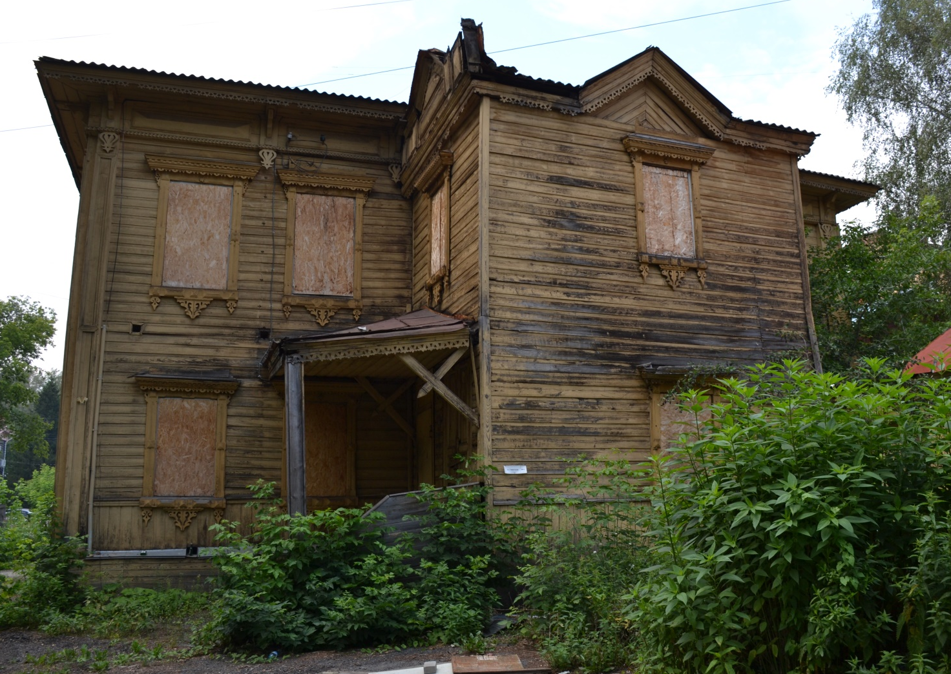

2 | 3 | . | 0 | 7 | . | 2 | 0 | 2 | 6
Дата съемки (число, месяц, год)

1. Сведения о наименовании объекта культурного наследия
Дом двухэтажный деревянный на каменном полуподвале

2. Сведения о времени возникновения или дате создания объекта культурного наследия, датах основных изменений (перестроек) данного объекта и (или) датах связанных с ним исторических событий
Кон. ХIХ в.

3. Сведения о категории историко-культурного значения объекта культурного наследия
Федерального  значения | Регионального  значения | Местного  (муниципального)  значения
 | Х

4. Сведения о виде объекта культурного наследия
Памятник | Ансамбль | Достопримечательное  место
Х

5. Номер и дата принятия органом государственной власти решения о включении объекта культурного наследия в единый государственный реестр объектов культурного наследия (памятников истории и культуры) народов Российской Федерации
Приказ Комитета по охране объектов культурного наследия Томской области от 24.01.2025 № 0004/01-07 «О включении объекта культурного наследия регионального значения «Ансамбль городской усадьбы», кон. ХIХ – нач. ХХ вв., и объектов культурного наследия регионального значения в его составе в единый государственный реестр объектов культурного наследия (памятников истории и культуры) народов Российской Федерации, утверждении границ их территории и предметов охраны»

6. Сведения о местонахождении объекта культурного наследия (адрес объекта или при его отсутствии описание местоположения объекта)
Томская область, г. Томск, ул. Советская, 49/2

7. Сведения о границах территории объекта культурного наследия, включенного в единый государственный реестр объектов культурного наследия (памятников истории и культуры) народов Российской Федерации

Границы территории объекта культурного наследия утверждены приказом Комитета по охране объектов культурного наследия Томской области от 24.01.2025 № 0004/01-07 «О включении объекта культурного наследия регионального значения «Ансамбль городской усадьбы», кон. ХIХ – нач. ХХ вв., и объектов культурного наследия регионального значения в его составе в единый государственный реестр объектов культурного наследия (памятников истории и культуры) народов Российской Федерации, утверждении границ их территории и предметов охраны»
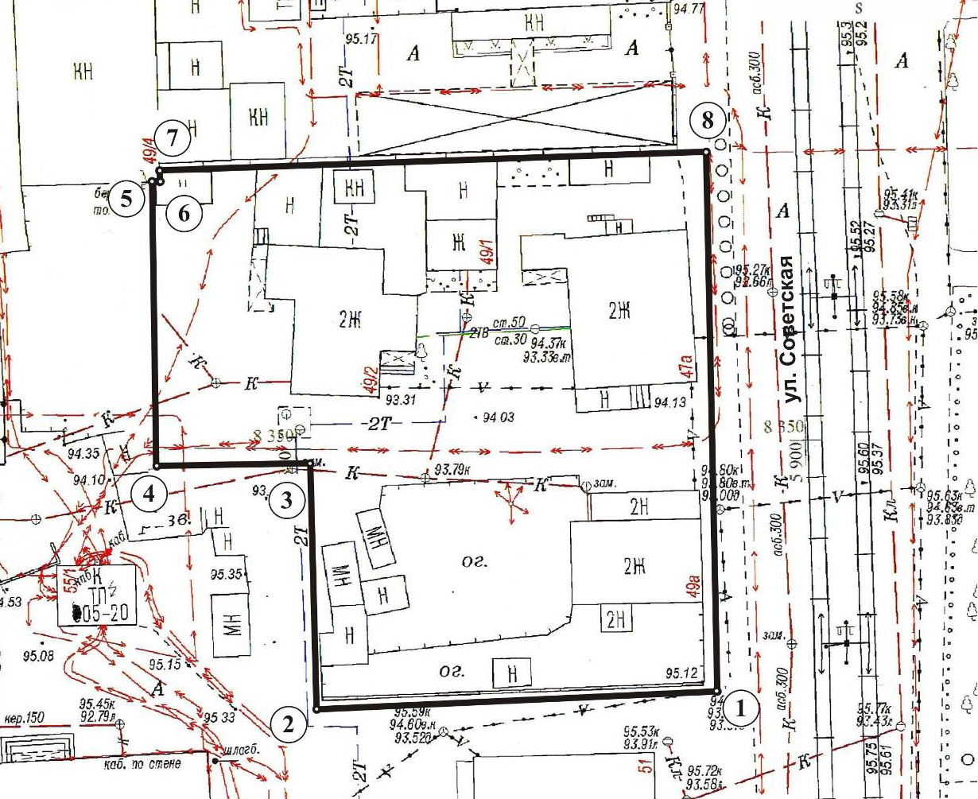

8. Описание предмета охраны объекта культурного наследия

Согласно приказу Комитета по охране объектов культурного наследия Томской области от 24.01.2025 № 0004/01-07 «О включении объекта культурного наследия регионального значения «Ансамбль городской усадьбы», кон. ХIХ – нач. ХХ вв., и объектов культурного наследия регионального значения в его составе в единый государственный реестр объектов культурного наследия (памятников истории и культуры) народов Российской Федерации, утверждении границ их территории и предметов охраны» предметом охраны объекта культурного наследия являются:
- Градостроительные характеристики:
  - Расположение здания в глубине квартала на одной планировочной оси со зданием по ул. Советской, 47а, формирует внутренний двор усадьбы.
  - Здание является частью исторической усадьбы кон. XIX – нач. ХХ вв., второстепенное здание в структуре домовладения (флигель).
  - Габаритные размеры здания и его силуэт, акцентированный по одному фасаду восточной пристройки аттиком, по второму фасаду – щипцом.
  - Секторы и направления видовых раскрытий здания при его восприятии с ул. Советской, с дворовой территории усадьбы и территорий смежных домовладений.
- Объемно-пространственная композиция здания на дату строительства кон. XIX в.: двухэтажный деревянный дом на каменном подвальном этаже с прямоугольной формой плана и двумя двухэтажными пристройками со стороны западного и восточного фасадов. Высотные отметки по венчающему карнизу основного объема здания и пристроек.
- Крыша на дату сохранившихся элементов, ее конфигурация (над основным объемом – вальмовая, над восточной пристройкой – односкатная), габаритные размеры и высотные отметки по коньку всех объемов здания, щипцу и аттику восточной пристройки. Характер кровельного покрытия – листовой металл с фальцовкой и окраской. Слуховое окно под двухскатной крышей с треугольным фронтоном и профильным карнизом, расположенное со стороны западного фасада. Местоположение водосточных труб.
- Композиция и архитектурно-художественное оформление фасадов на дату строительства кон. XIX в.:
  - Асимметричная композиция фасадов. Главный южный фасад основного объема в 3 оси оконных проемов, фасад правой пристройки в 3 оси проемов с композиционным акцентом в виде аттика, фасад левой пристройки в 1 ось оконных проемов. Восточный фасад в 5 осей оконных проемов (в т.ч. фасад пристройки в 1 ось оконных проемов) с композиционным акцентом пристройки в виде щипца в уровне крыши. Дворовый западный фасад основного объема в 3 оси оконных проемов, фасад пристройки (в левой части) в 2 оси проемов. Северный фасад основного объема в 3 оси оконных проемов, фасад левой пристройки в 2 оси оконных проемов, фасад правой пристройки в 1 ось окна (2 этаж).
  - Местоположение, габаритные размеры и форма оконных проемов: оконные проемы основного объема здания прямоугольные обычных размеров, окна восточной пристройки небольшие квадратной формы, окна, расположенные по 5-й оси проемов западного фасада, широкие.
  - Местоположение, габаритные размеры и форма основных входов: два дверных проема, расположенных на южном фасаде исторической пристройки и два дверных проема, расположенных на западном фасаде восстановленной пристройки.
  - Подлинные элементы декоративного оформления фасадов, включая материал (дерево), габаритные размеры, рисунок и технику исполнения резьбы. Профильный карниз с резным подзором на фигурных кронштейнах, филёнчатый фриз с резным декором и декором призматической формы, свисающие резные детали, расположенные по осям кронштейнов. Наличники окон с массивным профильным карнизом, оформленным двумя ярусами резного декора, резным навершием, боковинами и нижней доской оформленных элементами резного декора и объемными элементами призматической и квадратной формы. Оформление лобовой доски и боковин фигурной срезкой грани. Пилястры филёнчатые с профильной окантовкой. Обшивка из профильных досок (горизонтальная, под окнами 1-го этажа – вертикальная) с узким профильным поясом в уровне низа окон 1-го этажа. Профильные рамки в обрамлении вентиляционных продухов. Декор цокольной кирпичной части здания: карниз с поясом из «сухариков», покрытый металлическим фартуком.
  - Подлинный декор восточной пристройки: профильный карниз небольшого выноса с резным подзором, обшивка из профильных досок (горизонтальная, под окнами 1-го этажа – вертикальная), аналогичные оконные наличники с резным декором, прямоугольные наличники из профильных досок на небольших окнах северного фасада. Аттик южного фасада треугольный на «плечиках», оформленный: профильным карнизом с резным декором, плоскими лопатками, филёнками в профильной окантовке с призматическим декором и элементом треугольной формы по центру. Треугольный щипец с профильным карнизом, резным подзором и обшивкой тимпана профильными досками в «елочку». Деревянный козырек под двухскатной крышей над крыльцом парадного входа и его декор: два треугольных кронштейна с диагональной затяжкой, оформленные срезкой грани и резным торцом в виде «гирьки», профильный карниз с резным декором, подшивка потолка козырька из профильных досок.
- Виды отделки фасадной поверхности на дату строительства здания кон. XIX в.: обшивка из профильных досок и элементы фасадного декора с окрашенной поверхностью. Цоколь из красного кирпича без окраски и отделки.
- Заполнение дверных и оконных проемов на дату сохранившихся элементов. Деревянные оконные блоки прямоугольной формы, включая: коробку, профильный подоконник, профильное обрамление проема, рамы с мелкой расстекловкой, металлическую скобяную фурнитуру (шпингалеты, ручки). Все исторические деревянные дверные коробки прямоугольной формы с профильным наличником и все типы деревянных дверей: двупольные филёнчатые (дверь парадного входа и внутриквартирные двери), дверь однопольная дощатая на «шпонках» (двери западной части дома), дверь в квартиру однопольная филёнчатая (с внутренней стороны филёнки с профильной калёвкой, с наружной стороны – накладные прямоугольные). Подлинные

дверные ручки: металлическая ручка фигурной формы, фигурная деревянная ручка с металлическими деталями парадной двери. Кованая скобяная фурнитура (навесы) на внутриквартирной хозяйственной двери.
- Пространственно-планировочная структура интерьеров здания в габаритах капитальных конструкций стен и перекрытий на дату строительства здания кон. XIX в., включая местоположение и габаритные размеры исторических дверных проемов всех помещений здания.
- Конструктивные элементы на дату постройки здания кон. XIX в.. Бутовый фундамент, стены подвала и цоколя кирпичные, стены первого и второго этажей основного объема рубленые в «обло» с обшивкой, стены восточной пристройки бревенчатые окантованные со стороны помещения, рубленые в «лапу», перекрытия деревянные по балкам. Исторические перегородки восточной пристройки из широких профильных досок.
- Лестницы на дату сохранившихся элементов: лестница, расположенная в восточной пристройке – деревянная Г-образная на тетевах с забежными ступенями и деревянным профильным поручнем. Ступени врезные с профилем ¼ валика на «полочке». Местоположение второй лестницы в западной пристройке. Широкое деревянное крыльцо парадного входа.
- Инженерно-техническое оборудование здания на дату сохранившихся элементов: система естественной вентиляции конструкций (продухи на фасадах в виде отверстий).

9. Сведения о наличии зон охраны данного объекта культурного наследия с указанием номера и даты принятия органом государственной власти акта об утверждении указанных зон либо информация о расположении данного объекта культурного наследия в границах зон охраны иного объекта культурного наследия

Охранная зона объектов культурного наследия регионального значения ОЗР 3-31 согласно Постановлению Администрации Томской области от 14.06.2012 г. № 226а «Об утверждении границ зон охраны объектов культурного наследия, расположенных на территории г. Томска, режимов использования земель и градостроительных регламентов в границах данных зон охраны».

Всего в паспорте листов | 5

Уполномоченное должностное лицо органа охраны объектов культурного наследия

Председатель Комитета по охране объектов культурного наследия Томской области |  | Е.В. Перетягина
должность | подпись | инициалы, фамилия

0 | 1 | . | 0 | 9 | . | 2 | 0 | 2 | 6
Дата оформления паспорта
(число, месяц, год)

В соответствии с пунктом 4 статьи 47.6 Федерального закона от 25 июня 2002 г. № 73-ФЗ «Об объектах культурного наследия (памятниках истории и культуры) народов Российской Федерации (далее - Закон № 73-ФЗ) при наличии паспорта объекта культурного наследия, предусмотренного статьей 21 Закона № 73-ФЗ, он является неотъемлемой частью охранного обязательства.
Указываются реквизиты акта технического состояния, а также документов, содержащих мнение собственника либо иного законного владельца объекта культурного наследия и иные сведения, предусмотренные разделом III Порядка подготовки и утверждения охранного обязательства собственника или иного законного владельца объекта культурного наследия, включенного в единый государственный реестр объектов культурного наследия (памятников истории и культуры) народов Российской Федерации, утвержденного настоящим приказом.
Заполняется в отношении объекта культурного наследия с учетом мнения собственника или иного законного владельца такого объекта, в том числе используемого в качестве жилых помещений по согласованию с собственником или иным законным владельцем такого объекта.
Указываются реквизиты документов, содержащих мнение собственника либо иного законного владельца объекта культурного наследия.
Заполняется в отношении объекта культурного наследия религиозного назначения по согласованию с собственником или иным законным владельцем такого объекта культурного наследия.
Указываются реквизиты документов, содержащих мнение собственника либо иного законного владельца объекта культурного наследия религиозного назначения и иные сведения, предусмотренные разделом V Порядка подготовки и утверждения охранного обязательства собственника или иного законного владельца объекта культурного наследия, включенного в единый государственный реестр объектов культурного наследия (памятников истории и культуры) народов Российской Федерации, утвержденного настоящим приказом.

